25.05.20
Тема: Интерференция света. Использование интерференции в науке и технике. Дифракция света. Дифракционная решетка.
Повторите тему урока от 20.04.20, обратите внимание на свойства волн – интерференция, дифракция. Изучите внимательно §§67-72 учебника Мякишев Г.Я. Физика.11 класс: учебник для общеобразоват. учреждений: базовый уровень -5-е изд..-М.: Просвещение, 2011, а также опорный конспект (см.ниже)
Выполните краткий конспект темы урока в тетради (ОБРАТНО МОЙ ЛИЧНЫЙ КОНСПЕКТ НЕ НАДО ОТПРАЛЯТЬ), выполните задания, решите задачи. Отчет о выполненной работе отправьте по электронной почте на yun707@yandex.ru. При отправлении укажите фамилию и свою учебную группу, в Теме НАИМЕНОВАНИЕ ДИСЦИПЛИНЫ и НАЗВАНИЕ ВЫПОЛНЕННОЙ РАБОТЫ.

ОПОРНЫЙ КОНСПЕКТ
Интерференция световых волн – сложение двух волн одинакового периода в однородной изотропной среде, в результате чего происходит перераспределение энергии волн в пространстве (пример: пятна маслянистых жидкостей, переливающиеся мыльные пузыри)
Необходимые условия интерференции – когерентность световых волн и их монохроматичность (строго определенная частота)

Опыт Т.Юнга по исследованию явления интерференции:
S₁ и S₂ –источники когерентных волн
На экране – чередование светлых и темных полос, т.е. максимумов и минимумов освещенности.
Т.о. при интерференции световая энергия распределяется неравномерно: она практически полностью сосредоточена в максимумах интерференции, в минимумах она равна нулю.

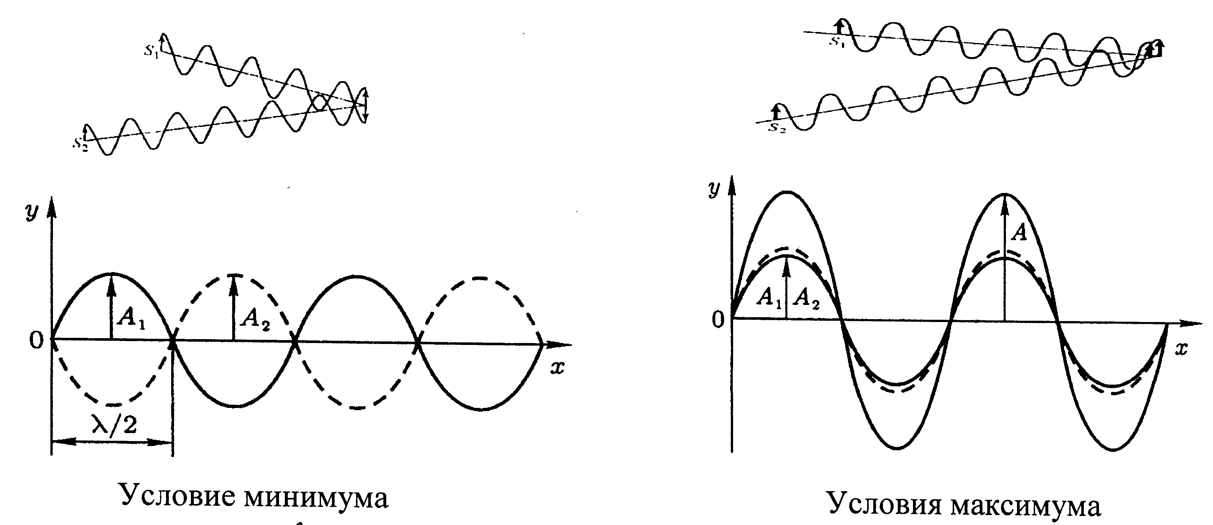
Δ= (2k +1)$\frac{λ}{2}$, (k = 1,2,3,… ) – условие минимума интерференции – разность хода равна нечетному числу длин полуволн
Δ= k λ, (k = 1,2,3,… ) – условие максимума интерференции – разность хода равна целому числу длин волн
применение
- просветление оптики;
- интерферометры: проверка качества шлифовки поверхности; измерение показателя преломления газов; точное измерение длины световых волн; измерение толщины очень тонких пленок и нитей; измерение малых углов.

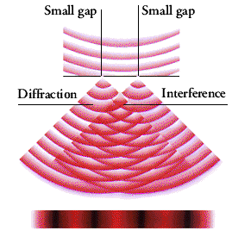
Явление интерференции света связано с явлением дифракции света
Дифракция света – явление огибания световыми волнами контуров непрозрачных предметов
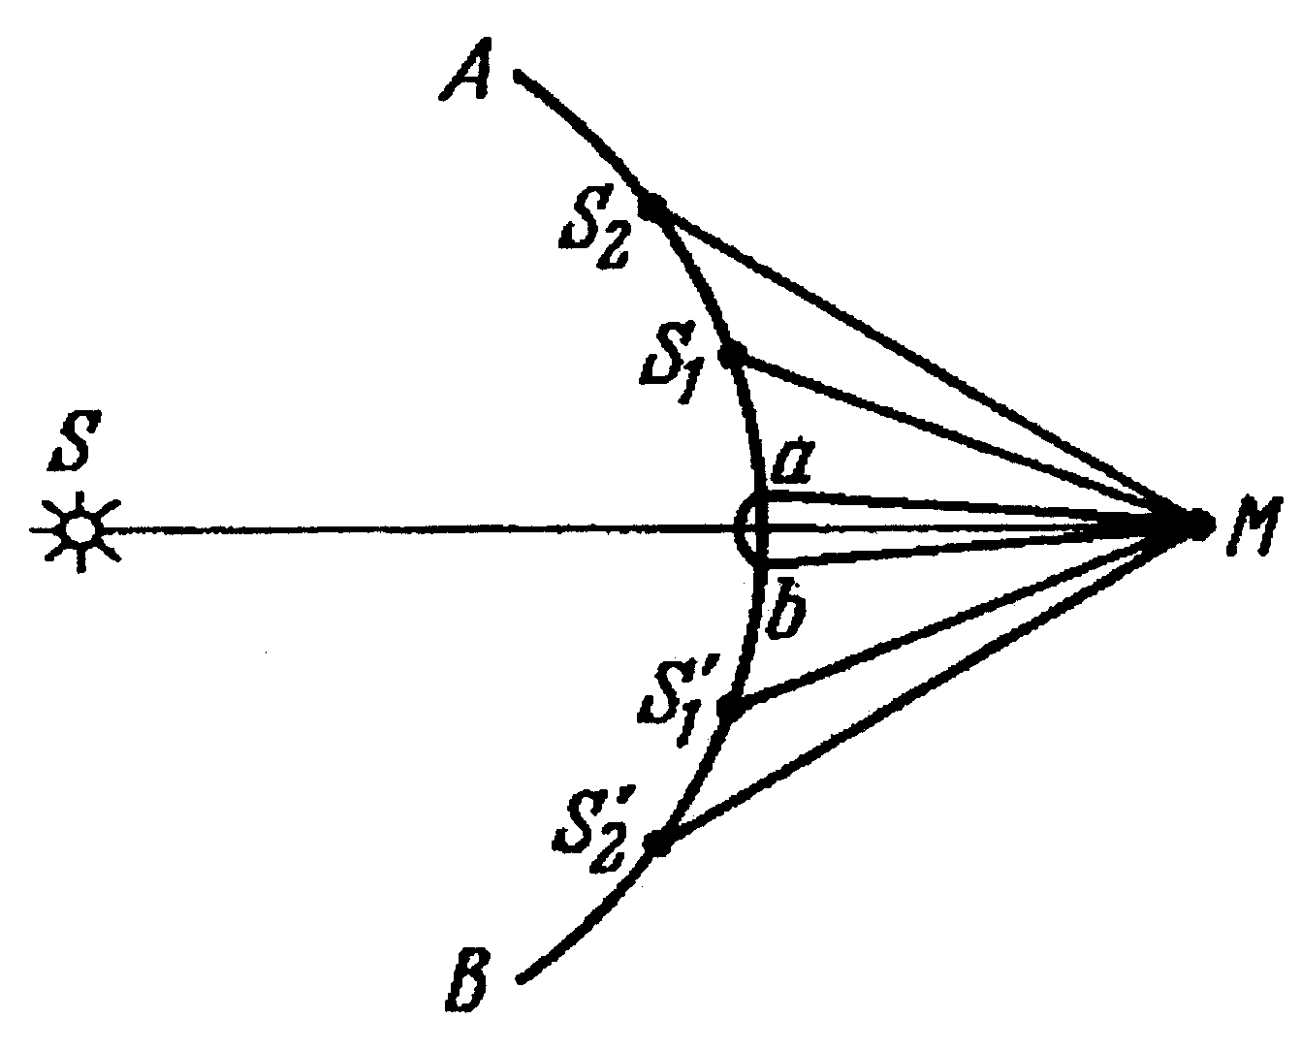
Принцип Гюйгенса-Френеля – возмущение в любой точке является результатом интерференции элементарных вторичных волн, излучаемых каждым элементом некоторой волновой поверхности.

Условия наблюдения дифракции: Дифракция происходит на предметах любых размеров, а не только соизмеримых с длиной волны λ.
Трудности наблюдения заключаются в том, что вследствие малости длины световой волны интерференционные максимумы располагаются очень близко друг к другу, а их интенсивность быстро убывает.
Дифракция света от различных препятствий:
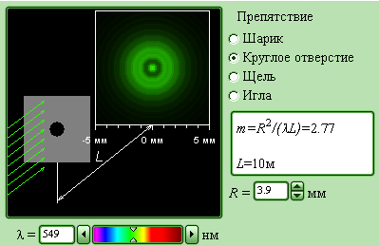 | 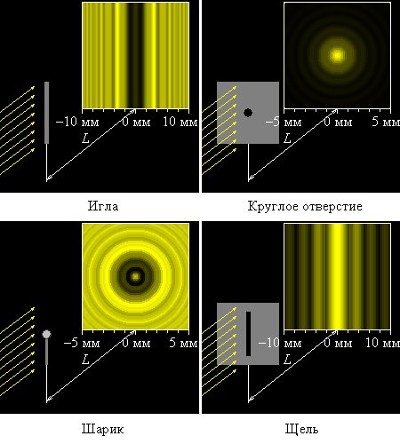

Явление дифракции лежит в основе работы дифракционной решетки, которая применяется для определения длины световой волны.
Дифракционная решетка – спектральный прибор, представляющий собой совокупность большого числа очень узких щелей, разделенных непрозрачными промежутками

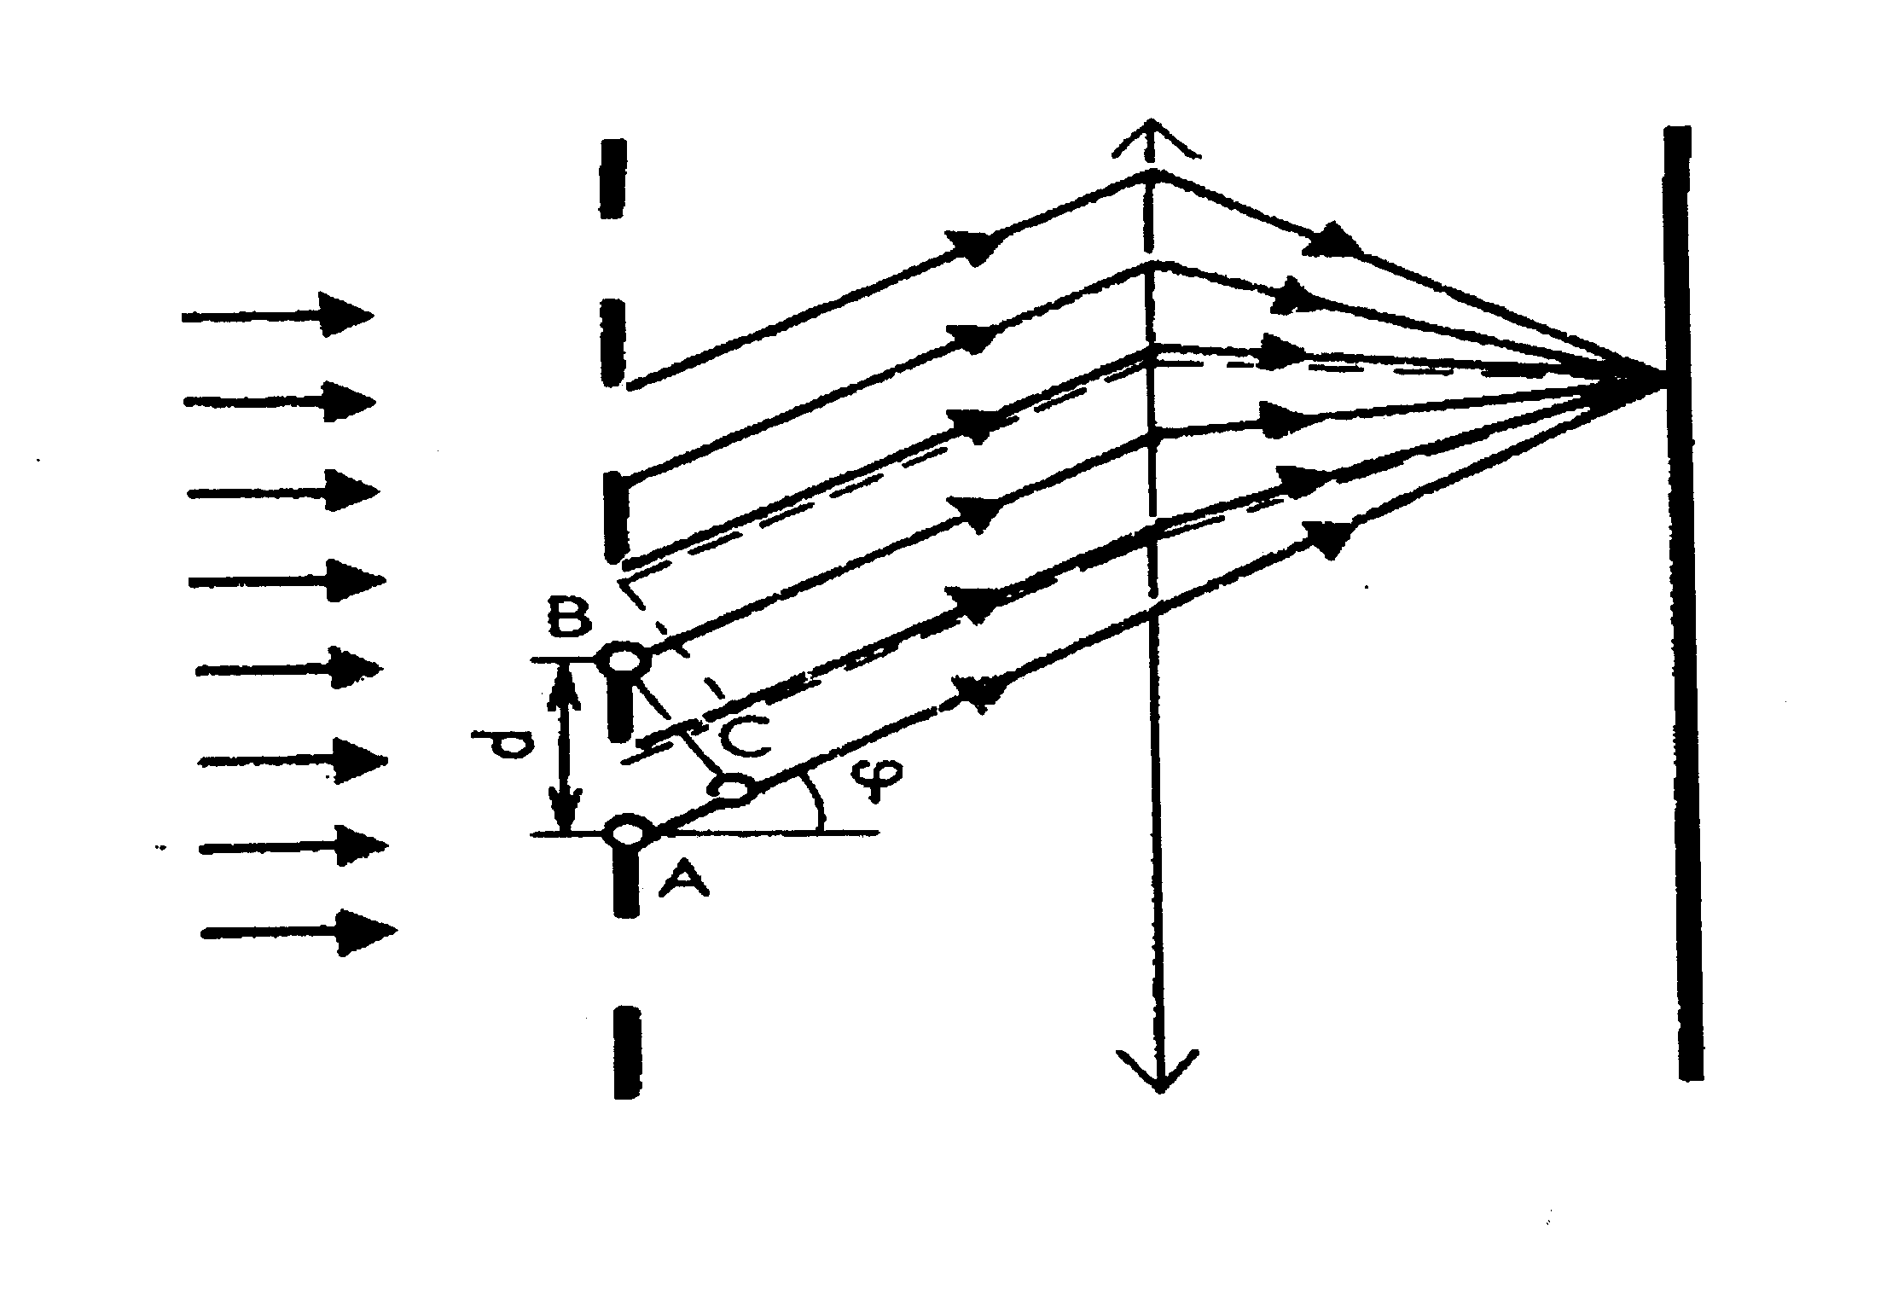
Формула дифракционной решетки:

d sinϕ = kλ

где k = 0,1, 2, 3,… - целое число, определяет порядок спектра (максимума)
k = 0 – главный (центральный) максимум.
λ - длина световой волны
d – период дифракционной решетки
Величина d = a + b называется постоянной (периодом) дифракционной решетки, где а — ширина щели; b — ширина непрозрачной части
ϕ - угол отклонения световых волн вследствие дифракции.

Задачи для самостоятельного решения:

- Две когерентные световые волны приходят в некоторую точку пространства с разностью хода 2,25 мкм. Каков результат интерференции в этой точке, если свет: а) красный (λ = 750 нм); б) зеленый (λ = 500 нм)?
- Определить угол отклонения лучей зеленого света (λ = 0,55 мкм) в спектре первого порядка, полученном с помощью дифракционной решетки, период которой равен 0,02 мм.
- Для определения периода решетки на нее направили световой пучок через красный светофильтр, пропускающий лучи с длиной волны 0,76 мкм. Каков период решетки, если на экране, отстоящем от решетки на 1 м, расстояние между спектрами первого порядка равно 15,2 см?

Примечание: задача №1 – тема «Интерференция света» (для решения используйте формулу максимума интерференции и определите число k, по полученному результату – числу k – сделайте вывод: происходит усиление или ослабление света);
задачи №2,3 – тема «Дифракция света» (для решения используйте формулу дифракционной решетки)

